Zuchtprogramm Geschecktes Bergschaf

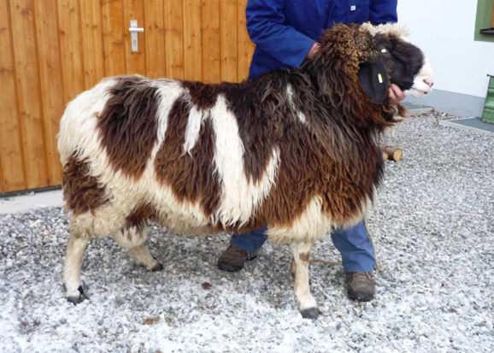  Foto: BY | 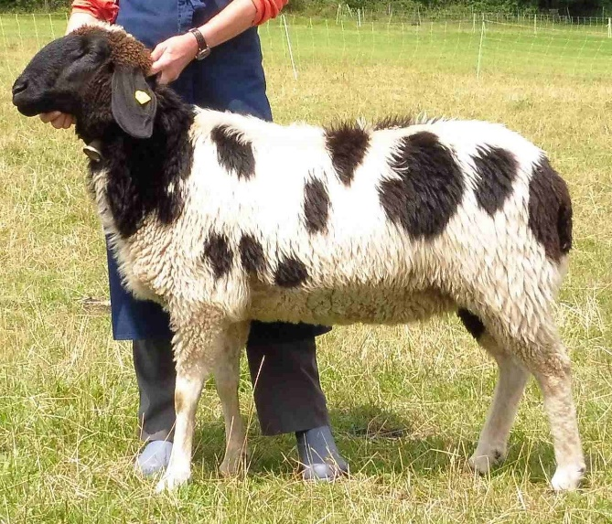  Foto: BY
1. Eigenschaften und Definition der Rasse
Rassename: Geschecktes Bergschaf | Abkürzung: GBS | VDL-Beschluss: 2021
Gefährdung: gefährdet | Herkunft: einheimisch | Rassengruppe: Landschafe

Äquirasse: keine
Das Gescheckte Bergschaf ist ein mittelgroßes bis großes, geschecktes Landschaf der Alpenregion. Einzelne gescheckte Tiere waren bei den Bergschafherden immer anzutreffen. In Österreich gibt es einen Bestand von mehr als 400 Tieren, die das „Tscheggenschaf“ oder „Buntes Bergschaf“ seit Ende der 1970er Jahre züchten. Die Rasse zeichnet sich durch seine Farben und Muster aus. Es überwiegen schwarz-weiß gescheckte Tiere, vereinzelt treten auch braun-weiße Schecken auf. Die Farben sollen sauber voneinander getrennt sein. Die beiden Farben sind gleichmäßig über den Körper in etwa gleichem Verhältnis verteilt. Der schmale Kopf ist ramsnasig, hornlos und trägt eine Schaupe sowie breite, hängende Ohren. Die ideale Kopfzeichnung zeigen Tiere mit einer Haube (einfarbiger Kopf mit weißer Haube) oder einer Blesse (einfarbiger Kopf mit möglichst gerader und symmetrischer weißer Blesse).
Das Vlies besteht aus einer Schlichtwolle in einer Feinheit von 32 bis 36 Mikron. Zweimal jährlich erfolgt die Schur. Das Brunstverhalten ist ausgeprägt asaisonal. Erstzulassung ist mit 8 Monaten möglich.

 | Körper-gewicht (kg) | Vlies-gewicht (kg) | Ablamm-  ergebnis  (%) | Widerrist-  höhe (cm) | Rumpf-  länge (cm)
Altböcke | 85 - 110 | 6,0 - 8,0 |  | 80 - 85
Jährlingsböcke | 70 - 80 | 5,0 - 6,0
Lammböcke (6 Monate)
Mutterschafe | 70 - 80 | 4,0 - 6,0 | 180 - 200 | 72 - 80
Jährlingsschafe | 50 - 60 | 4,0 - 5,0
Zuchtlämmer (6 Monate)

Das rassetypische Geburtsgewicht beträgt 5 kg bei Einlingen und 4 kg bei Mehrlingen. Die täglichen Zunahmen liegen bei Mastlämmern im Bereich von 250 - 300 g, das handelsübliche Mastendgewicht bei rund 42 kg.

2. Ziele des Zuchtprogramms
Allgemeines Zuchtziel ist die Erhaltung der typischen Rasseeigenschaften bei gleichzeitiger Beibehaltung der genetischen Vielfalt, wobei eine Verbesserung der Rasse entsprechend der Selektionskriterien angestrebt wird.

2.1 Zuchtziele
Züchtung eines an raue Hochgebirgsbedingungen anpassungsfähigen, frühreifen Schafes mit hoher Fruchtbarkeit, Langlebigkeit und besten Muttereigenschaften. Anzustreben ist ein Farbverhältnis von schwarz zu weiß bzw. braun zu weiß von fünfzig zu fünfzig Prozent.
Unerwünscht sind kleine bewegliche Hornansätze, Schlundhälse, mehr als zwei Zitzenanlagen, Stichelhaare und Sprinzen („kleine Farbspritzer“). Zuchtausschließend sind feste Hornansätze und Hörner sowie deutliche Wollunterschiede der beiden Farben.

2.2 Zuchtmethode
Die Zuchtziele werden angestrebt mit der Methode der Reinzucht. Das Einkreuzen fremder Rassen ist nicht zulässig. Männliche und weibliche Tiere, die die abstammungsmäßigen Voraussetzungen nicht erfüllen, aber dem Zuchtziel entsprechen und zur Verbesserung der Rasse beitragen, können in die zusätzliche Abteilung des Zuchtbuches eingetragen werden.

2.3. Erbfehler und genetische Besonderheiten
Die Rasse besitzt ein Scrapie-Resistenzgen. Es besteht die Möglichkeit, eine genetische Resistenz gegenüber klassischer Scrapie zu erlangen. Das Ziel ist die Erhöhung der Resistenz gegen transmissible spongiforme Enzephalopathien (Scrapie). Böcke der PrP Genotypklasse G4 und G5 werden nicht gekört.
Die Erfassung von genetischen Besonderheiten und Erbfehlern erfolgt durch den Zuchtverband. Der Züchter ist verpflichtet, dem Zuchtverband alle bekannten Untersuchungsergebnisse zur Verfügung zu stellen.

3. Zuchtgebiet (geographisches Gebiet) und Umfang der Zuchtpopulation
Das Zuchtgebiet umfasst das Gebiet xxx.
Die Zuchtpopulation umfasst alle im Zuchtbuch des Verbandes xxx eingetragenen Tiere der Rasse Geschecktes Bergschaf. Zum 01.01.2018 sind xxx Böcke und xxx Mutterschafe in xxx Betrieben eingetragen.
Es gibt eine bundesweite Zuchtkooperation (VDL-Fachausschuss Landschafe).

4. Selektionskritierien und Leistungsprüfungen
Die Leistungsprüfungen erfolgen als Feldprüfung nach der Richtlinie der VDL zur Durchführung von Leistungsprüfungen, veröffentlicht unter https://service.vit.de/dateien/ovicap/vdl_richtlinie_leistungspruefungen.pdf
Folgende Leistungsprüfungen werden bei der Rasse Geschecktes Bergschaf durchgeführt und dienen als Selektionskriterien:
- Exterieurbewertung mit den Merkmalen Wolle, Bemuskelung und Äußere Erscheinung: Diese Leistungsprüfung ist für alle weiblichen und männlichen Zuchtschafe, die in die Klassen A, C und D eingetragen werden sollen, verpflichtend. Das jeweilige Exterieurmerkmal wird bei zuchtausschließenden Merkmalsausprägungen grundsätzlich mit den Noten 1 bis 3 und bei unerwünschten Merkmalsausprägungen je nach Ausprägung mit Punktabzug bewertet. Anhand der Exterieurbewertung erfolgt die Einstufung in Zuchtwertklassen.
- Fruchtbarkeitsprüfung im Feld: Diese Leistungsprüfung ist für alle weiblichen Zuchtschafe verpflichtend.
- Fleischleistungsprüfung im Feld: Diese ist für männliche Tiere freiwillig. Jeder Züchter hat das Recht, sich auf Teilprüfungen (z.B. Ermittlung der täglichen Zunahmen) zu beschränken.
- Säugeleistungsprüfung: Diese Prüfung ist freiwillig.
Die Ergebnisse der Leistungsprüfungen (auch Teilprüfungen) werden im Zuchtbuch festgehalten und in der Tierzuchtbescheinigung ausgewiesen.

Die Durchführung der Leistungsprüfungen obliegt:
- Exterieurbewertung: Beauftragter des Zuchtverbands
- Fruchtbarkeitsprüfung im Feld: Züchter
- Fleischleistungsprüfung:
  - Gewichtserhebung im Feld: Züchter oder Beauftragter des Zuchtverbands
  - Ultraschallmessung im Feld: Beauftragter des Zuchtverbands
  - Fleischigkeitsnote im Feld: Beauftragter des Zuchtverbands
- Säugeleistungsprüfung: Züchter

5. Zuchtwertschätzung
Eine Zuchtwertschätzung wird nicht durchgeführt.

6. Zuchtbuchführung
Die Zuchtbuchführung erfolgt durch den Zuchtverband entsprechend der Satzung. Hierzu bedient sich der Zuchtverband entsprechend der vertraglichen Regelungen zur Datenbank „OviCap“ beim vit Verden (Vereinigte Informationssysteme Tierhaltung w.V., Heinrich-Schröder-Weg 1, 27283 Verden/Aller, info@vit.de). Das Zuchtbuch wird vom Zuchtverband im Sinne der tierzuchtrechtlichen Vorschriften und der ViehVerkehrV auf der Grundlage der durch das Mitglied gemeldeten Daten und Informationen geführt, die im Rahmen der Leistungsprüfung ermittelt werden. Vit Verden arbeitet im Auftrag und nach Weisung des Zuchtverbands.

7. Zuchtdokumentation
Die Zuchtdokumentation erfolgt entsprechend den Regelungen der Satzung.

8. Zuchtbucheinteilung
Das Zuchtbuch umfasst für männliche und weibliche Tiere eine Hauptabteilung mit den Klassen A und B und eine zusätzliche Abteilung mit den Klassen C und D. Von der Ausnahmegenehmigung nach Anhang II, Teil 1, Kapitel III, Nr. 2 der VO (EU) 2016/1012 wird Gebrauch gemacht.
Die Zuordnung der Zuchttiere in eine Abteilung und Klasse erfolgt bei der Eintragung unter Berücksichtigung des Geschlechts, der Abstammung und der Leistung.

Einteilung | Anforderungen an männliche Tiere | Anforderungen an weibliche Tiere
Haupt- abteilung  Klasse A | Eltern und Großeltern in der Hauptabteilung oder der zusätzlichen Abteilung eines Zucht-buchs der Rasse eingetragen  Körung mit mindestens Zuchtwertklasse II | Eltern und Großeltern in der Hauptabteilung oder der zusätzlichen Abteilung eines Zucht-buchs der Rasse eingetragen  bewertet mit mindestens Zuchtwertklasse II
Haupt- abteilung  Klasse B | Eltern und Großeltern in der Hauptabteilung oder der zusätzlichen Abteilung eines Zucht-buchs der Rasse eingetragen | Eltern und Großeltern in der Hauptabteilung oder der zusätzlichen Abteilung eines Zucht-buchs der Rasse eingetragen
Zusätzliche Abteilung  Klasse C (Vorbuch) | Eltern mindestens in Klasse D eines Zucht-buchs der Rasse eingetragen  bewertet mit mindestens Zuchtwertklasse II | Eltern mindestens in Klasse D eines Zucht-buchs der Rasse eingetragen  bewertet mit mindestens Zuchtwertklasse II
Zusätzliche Abteilung  Klasse D (Vorbuch) | als rassetypisch beurteilt  bewertet mit mindestens Zuchtwertklasse II | als rassetypisch beurteilt  bewertet mit mindestens Zuchtwertklasse II

9. Selektion und Körung
Die Selektion der Tiere und Zuordnung in die Klassen des Zuchtbuches erfolgt entsprechend der Exterieurbeurteilung unter Berücksichtigung ihrer Abstammung. Die Ergebnisse der Leistungsprüfung dienen der innerbetrieblichen Selektionsentscheidung.
Die Körung ist Voraussetzung für die Zuchtbucheintragung eines Bockes in die Klasse A des Zuchtbuches. Sie erfolgt entsprechend den Regelungen in der Satzung.
Zur Körung werden nur Böcke zugelassen,
- die in der Hauptabteilung des Zuchtbuchs eingetragen werden können,
- deren Eltern und Großeltern im Zuchtbuch eingetragen und leistungsgeprüft sind,
- deren Eltern mindestens mit Zuchtwertklasse II bewertet sind,
- die keine gesundheitlichen Beeinträchtigungen aufweisen (Zuchttauglichkeit, keine Gebiss- und Hodenanomalien).

Böcke der Herdbuchklassen C und D werden bewertet, aber nicht gekört.

Mindestanforderung an die Körung eines Zuchtbockes bezüglich der Abstammung:
A männl. | C männl. | D männl.
 |  | D weibl.
 | C weibl. | D männl.
 |  | D weibl.

Ein Bock wird gekört, wenn er in allen Merkmalen der Exterieurbewertung (siehe Punkt 4.) mit mindestens Note 4 bewertet wird.
Seltene Vaterlinien sollen erhalten werden. Dazu können im Zuchtbuch die Bocklinien erfasst werden. Als Hilfsmittel bietet das Herdbuchprogramm OviCap Inzuchtberechnungen und Anpaarungsempfehlungen zum Einsatz potentieller Vatertiere an.

10. Abstammungssicherung
Die Abstammungssicherung erfolgt nach den Regelungen in der Satzung. Als zugelassene Methode zur Abstammungssicherung wird das Verfahren der DNA-Profile aus Mikrosatelliten angewendet.

11. Zugelassene Reproduktionstechniken und Bestimmungen für Tiere von denen Zuchtmaterial gewonnen wird
Künstliche Besamung und Embryotransfer sind zugelassen. Tiere von denen Zuchtmaterial gewonnen wird, müssen im Zuchtbuch Klasse A eingetragen sein.

Das Zuchtprogramm wurde am xx.xx.xxxx beschlossen und tritt am xx.xx.xxxx in Kraft.

